Розробка уроку

Рульова Н.В.

вчитель укр.мови та літ-ри

Краматорської ЗОШ І-ІІІ ст. №2

Предмет: українська література

Клас: 5

Програма: Архипова В.П., Січкар С.І., Шило С.Б.

Підручник: Українська література, 5 клас, автор О.Авраменко

**Тема:** Літературна казка. Жанрові ознаки літературної казки. Зв’язок літературної

казки з фольклорною. **Іван Франко** – казкар*.* ***ТЛ:*** *літературна казка.*

**Мета**: знати значення терміну літературна казка, розуміти подібності та відмінності

літературної казки та народної, національні особливості казок українських

письменників; читати, сприймати на слух незнайомий текст, визначати головну

та другорядну інформацію; акцентувати увагу на важливих деталях, відповідати

на запитання за змістом почутого, прочитаного; візуалізувати зміст почутого,

прочитаного художнього тексту (порівняльна таблиця ознак народної і

літературної казок); ознайомити з біографічними даними І.Франка, з

різноманітним світом його казок; розвивати творчі здібності школярів.

**Очікувані результати**: знає значення терміну літературна казка, розуміє подібності та відмінності літературної казки та народної, національні особливості казок зарубіжних письменників; читає, сприймає на слух незнайомий текст, визначає головну та другорядну інформацію; акцентує увагу на важливих деталях, відповідає на запитання за змістом почутого, прочитаного; візуалізує зміст почутого, прочитаного художнього тексту (порівняльна таблиця ознак народної і літературної казок).

Тип уроку: урок вивчення нового матеріалу та первинного закріплення знань, умінь,

навичок

Вид уроку: комбінований

Обладнання: фотопортрет письменника, виставка книжок, афіша «І.Франко та його

друзі», презентація, листівка.

Форми, методи, прийоми: бесіда, діалог, прийоми «Каблучка», «Буквений єралаш»,

«Кола вена», «День і ніч», «Калейдоскоп думок», оцінні

номінації «Найактивніший учень», «Найуважніший учень»;

інтерактивні методи, метод «Спрямоване читання»; парна,

індивідуальна, колективна форми роботи.

Компетентності: читацькі, навчально-організаційні, навчально-інформаційні,

навчально-інтелектуальні, творчі, контрольно- оцінні.

Перебіг уроку

І. Організаційний момент.

- Релаксація. Прийом « Каблучка».

Учитель. Визначте свій емоційний стан та настрій однокласників, сказавши один одному комплімент. Продовжіть речення.

Я бачу у тебе гарне…

У тебе сьогодні дуже чудова …

Тобі пасує цей…

Ти надзвичайно..

* Прийом «Буквений єралаш».

Учитель. За поданим набором букв назвіть слово.

З А А К К

(Висловлення учнів).

Учитель. То про що сьогодні будемо говорити? Яку тему будемо опрацьовувати?

Сьогодні ми повторимо ознаки народної казки та розберемо ознаки літературної казки. Познайомимося з видатним українським письменником Іваном Франком.

ІІ. Актуалізація опорних знань та мотивація навчальної діяльності.

Учитель. Для того, щоб бути активним, добре засвоїти навчальний матеріал, потрібно налаштуватися на роботу. Зараз проведемо тренінг. (учні промовляють разом з учителем)

Я — учень.

Я — творча особистість.

Я не боюся висловлюватися.

Помилившись, міркую.

* Бесіда
* Що таке народна казка?
* З яких частин вона складається?
* Гра «Вгадай казку!»

 «Вовк і чапля»

 «Лисиця та Рак»

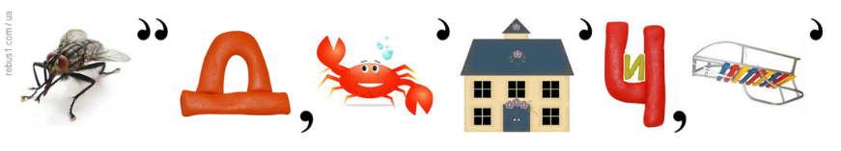 «Мудра дівчина»

 «Про правду і кривду»

 «Яйце-райце»

 «Летючий корабель»

* Пригадаємо ознаки народної казки.

ІІІ. Сприйняття та засвоєння навчального матеріалу.

* Робота з підручником.

Теорія літератури.

Самостійно опрацювати матеріал на стор. 74.

-Що таке літературна казка? Зробити запис у зошит.

* Інтерактивна вправа «Коло Вена» (колективна робота)

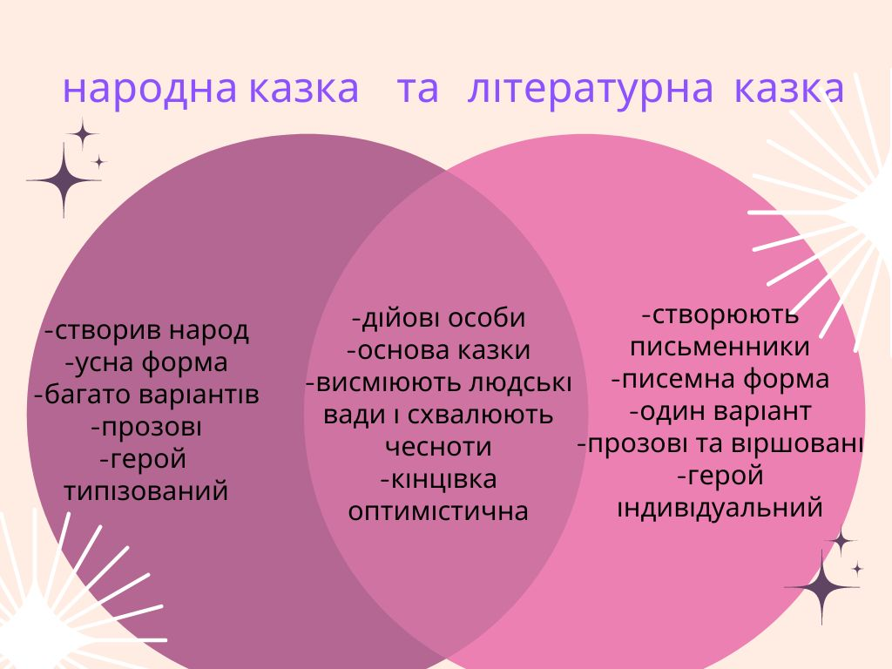

*Фізкультхвилинка.*

*Станем струнко!*

*Руки в боки!*

*Пострибаєм, як сороки!*

*Як сороки-білобоки!*

*Стрибу — стрибу — стрибу —стриб.*

*Скоки — скоки — скоки — скок.*

* Знайомство з життям і творчістю І.Франка (на дошці портрет письменника, афіша «І.Франко та його друзі»
* Презентація «Іван Франко» (біографія, цікаві факти)
* Підсумок. Прийом «День і ніч».

Учні заплющують очі, а учитель ставить запитання. Учні розплющують очі і відповідають.

- І.Франко прожив 60 років? (так)

- У 7 років почав вільно читати? (ні)

- Закінчив гімназію з похвальним свідоцтвом? (так)

- Володів 14 мовами? (так)

- Іван Франко перекладач? (так)

- Письменник писав казки для дітей? (так)

- У І.Франка було 80 псевдонімів? (ні)

* Робота з афішею «І.Франко та його друзі».

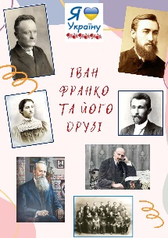

Знайомство з видатними діячами України. (назвати всіх зображених на афіші, без додаткової інформації про них)

IV. Підсумки уроку. Прийом «Калейдоскоп думок».

Учитель. Учні записують найцікавіші думки, які почули на уроці.

Додаткові оцінні номінації.

Учитель. На сьогоднішньому уроці учні активно працювали, проявили творчий підхід до виконання завдань. Тому зараз і проведемо церемонію нагородження. У номінації «Найактивніший учень» перемагає…

У номінації «Творча особистість» перемагає…

У номінації «Найуважніший» перемагає…

Учитель вітає учнів листівкою.

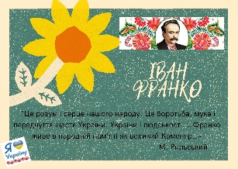

ІV. Домашнє завдання.

- опрацювати матеріал підручника стор. 74-76

- підготувати переказ біографії письменника

- вивчити т.л.

- прочитати казку «Фарбований лис» (стор. 76-83 за підручником)

- додаткове завдання: знайти відомості про друзів І.Франка (на наступному уроці

ще раз попрацювати з афішею)